关于搭建塞尔达王国之泪森林场景的关卡设计思路讲解
雷洋 13246639455

主要思路：在设计主题为：“自由的漫游于山野当中”。整个这一个关卡中，我主要围绕着弱引导的多元路线设计的思路去设计该森林关卡，让玩家在一步步探索该关卡的过程中，有节点的给予玩家引导和目标，让玩家尽可能的按照我设定的路线走的同时，不会被大量的任务目标所困扰。场景的收集物和建筑会能引导玩家到合适的地方，让玩家能一定程度上纵览全图，让玩家自己去设计过关路线，沉浸于这种自由的、沉浸于漫游山野的感觉的游戏体验。

- 关卡中布置的要素分析
游戏全景分布图：
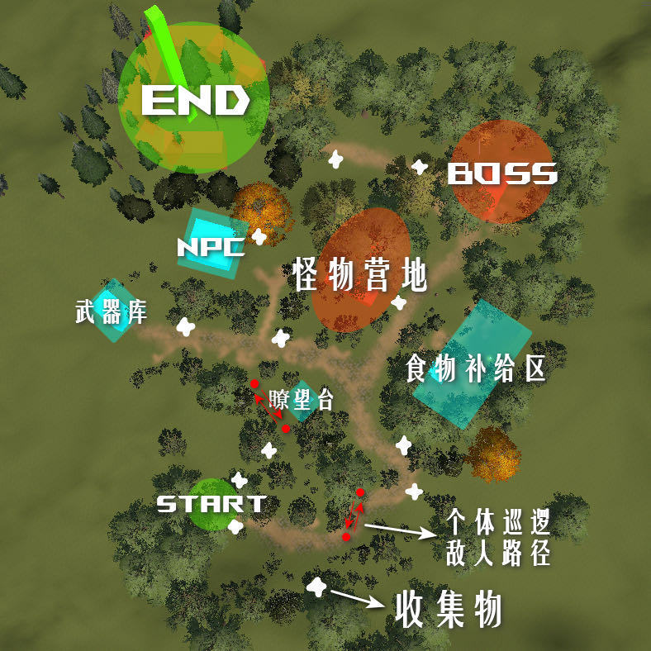

在游戏中的布置功能点要素按颜色来进行区分：
红色-敌人、危险区、boss区（个体巡逻敌人、敌人扎堆区、boss个体）
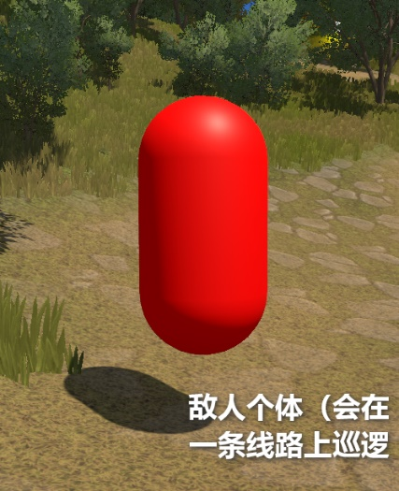
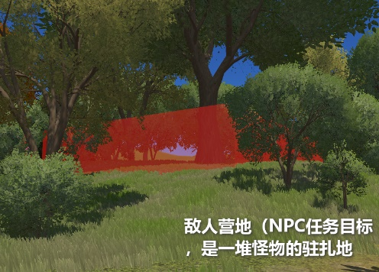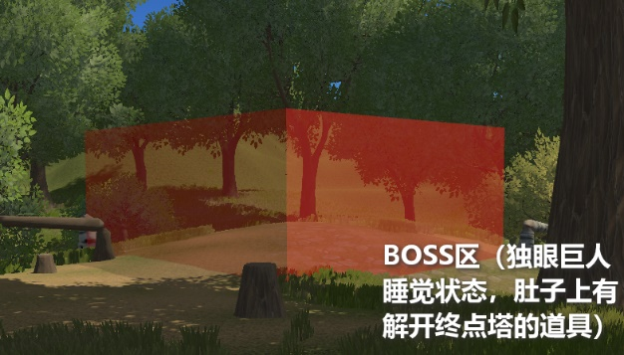

蓝色-场景可交互建筑（NPC房屋等可交互对话）
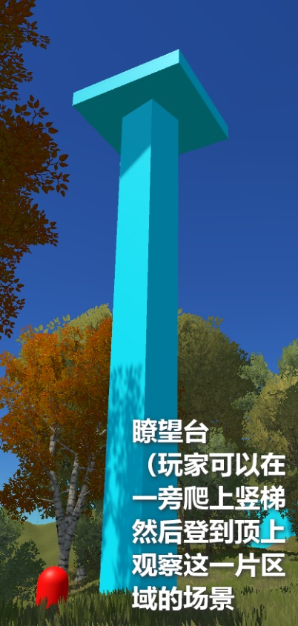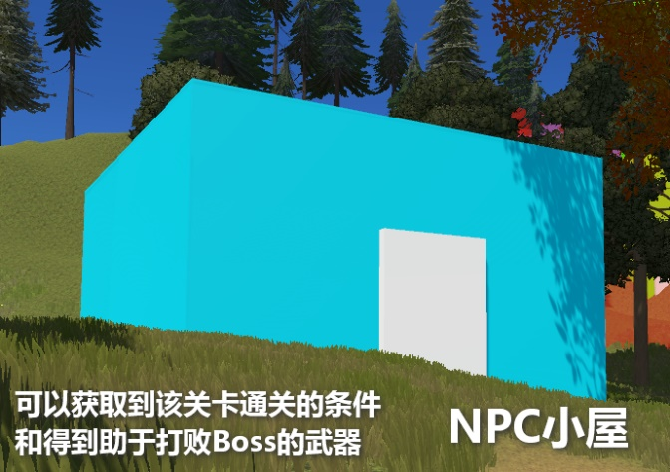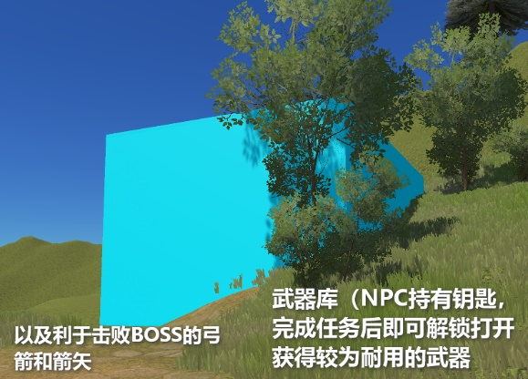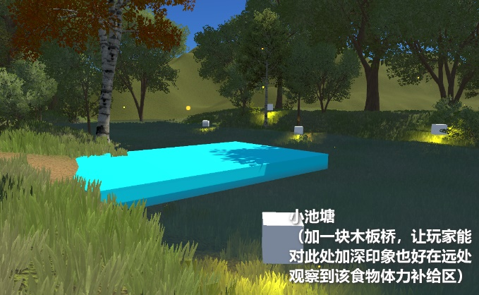

绿色-关卡终点（最高建筑物，好让玩家在远处即定好终点）
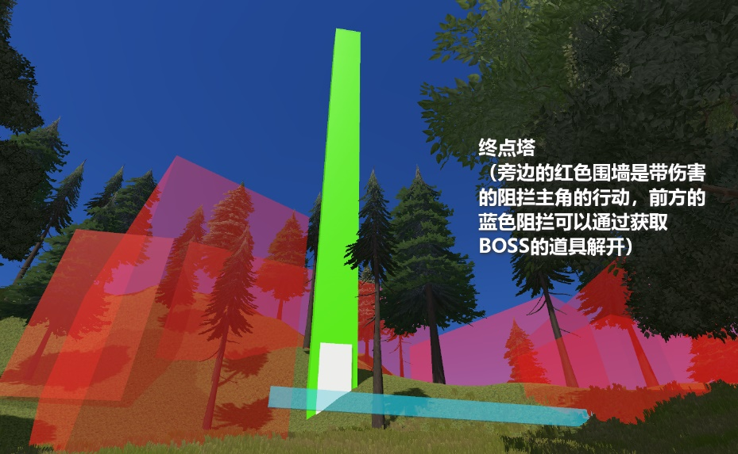

白色-可收集物（底部有光源提示）
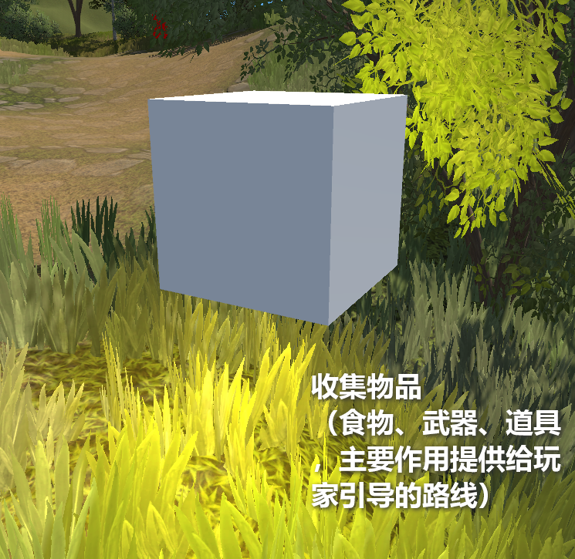
- 推测路线的设计思路讲解

关卡流程图：
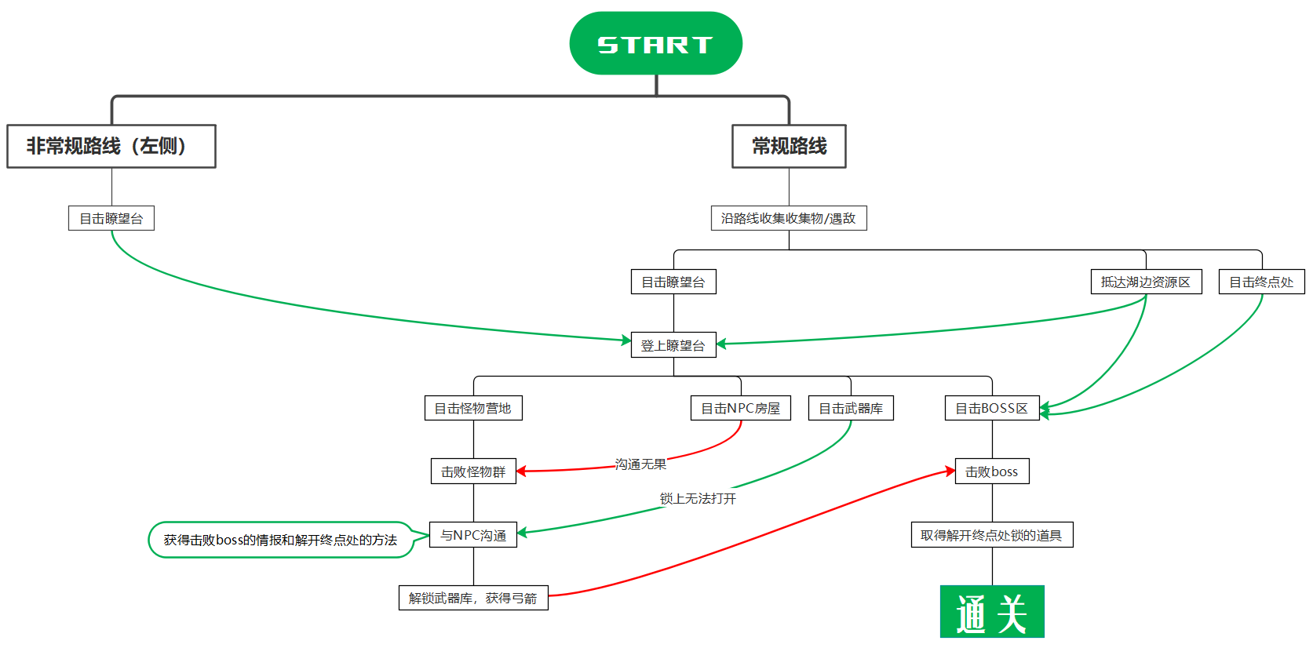

在设计该地图点位之前我先剖析了一下整个地图的地形和植被的分布，发现整个地图其实呈阶梯型，我便设计起点在山脚，终点放在了偏山顶比较高处的位置，不让玩家在第一时间能获取到地图上的所有信息以至于让玩家陷入不知该前往何处的窘境，也能利用地形和植被的遮挡来限制玩家的视线，然后在玩家经过我放置的收集物的路线然后再进一步前往下一个观察到的点位，让玩家在这个看似空旷的开放关卡中也能沿着我的路线点到点的移动。
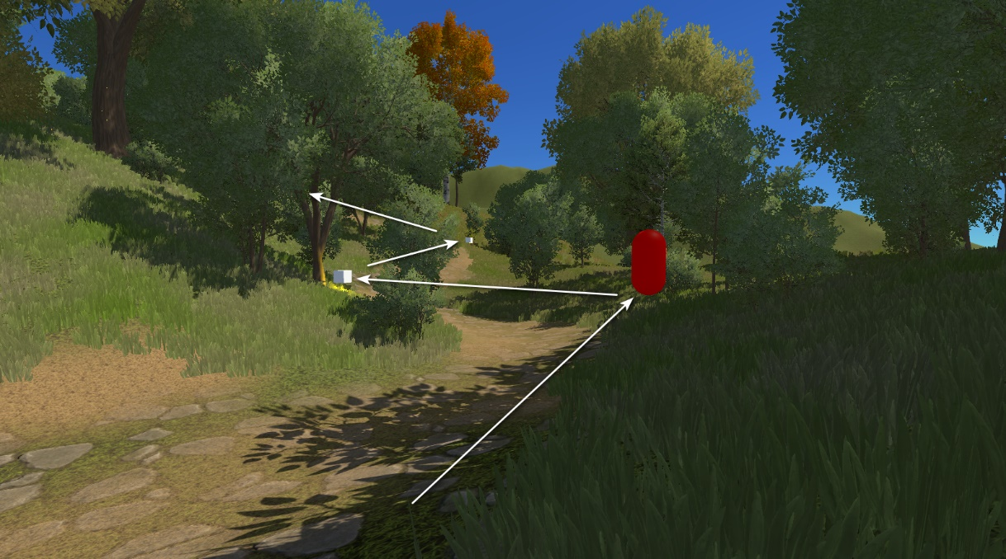
玩家在经过这段刚开始的山路的时候会遇到巡逻的敌人，同时这条路上也能看到尽头往前能够继续向上的路线和布置的收集物。
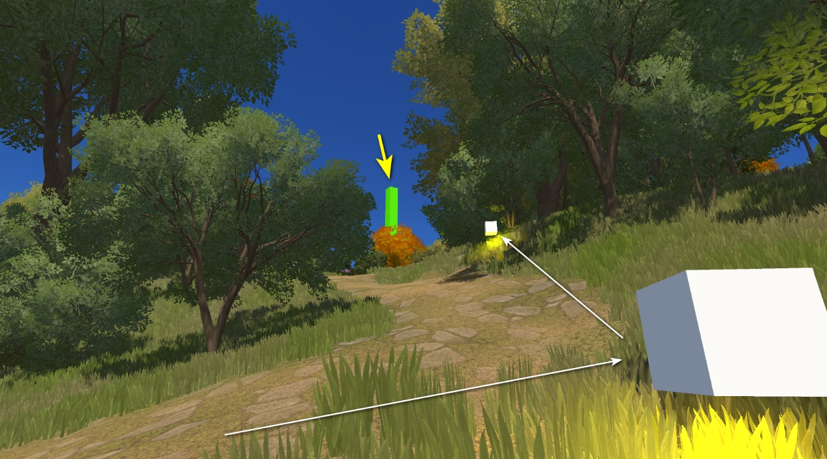
在玩家收集到了这条路上尽头的那个收集物之后就能在此处看到这片区域的最高的建筑物，玩家会本能的想要前往那个地方，即将目的地设为那座建筑，此时玩家在这个关卡中已经有了目标，该目标也是本关卡的结束点。

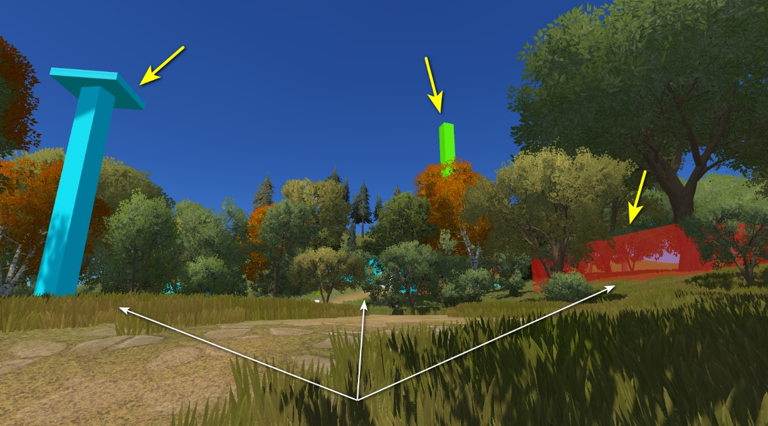
再往前走，玩家就能在道路交叉处看到三个点位，近中远分别是瞭望台、怪物营地、终点目的地。此处由于视野受限，并有怪物聚集地，玩家会想要得到此处更多的情报，便会想去前往左边近处的瞭望台观察这一片区域的情报。

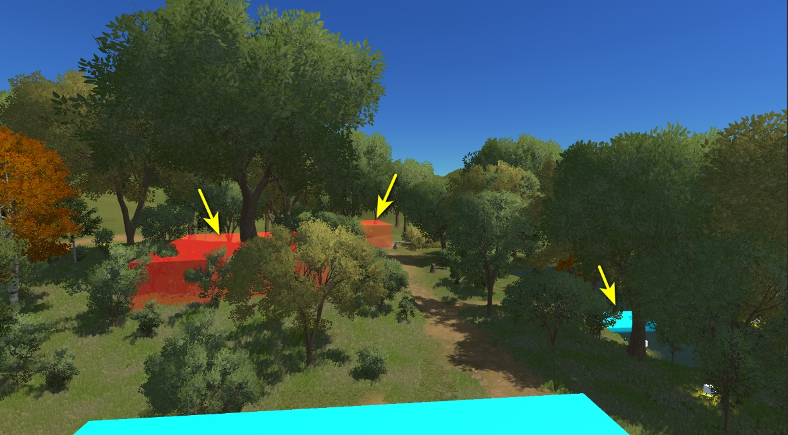
- 瞭望台景象 - 右

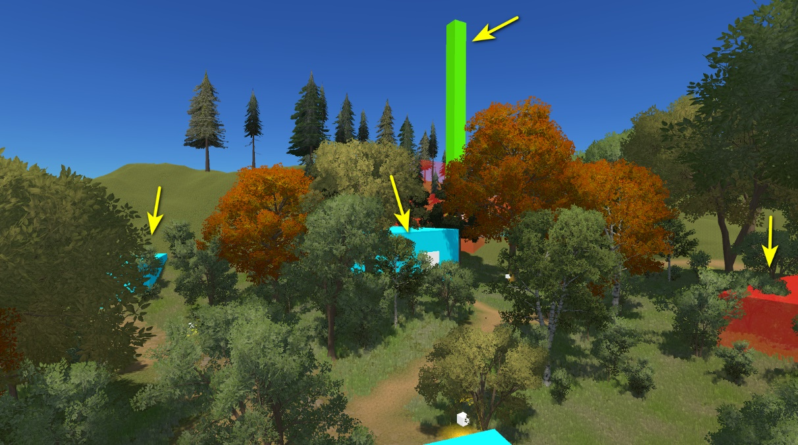
- 瞭望台景象 – 左
在瞭望台上玩家能更加清楚的能看到此片区域的地形地貌还有有什么建筑，认定玩家刚来到该区域武器能力都比较弱小的情况，看到中间的怪物营地和右边道路尽头正在沉睡的独眼巨人应该是不敢轻举妄动的，玩家可能想先去前往左侧的NPC住处了解并获取能够击败怪物的道具和武器。或者在最右侧有个小鱼塘的方向也能被察觉到，那个位置是给玩家补给食物能恢复体力的位置。
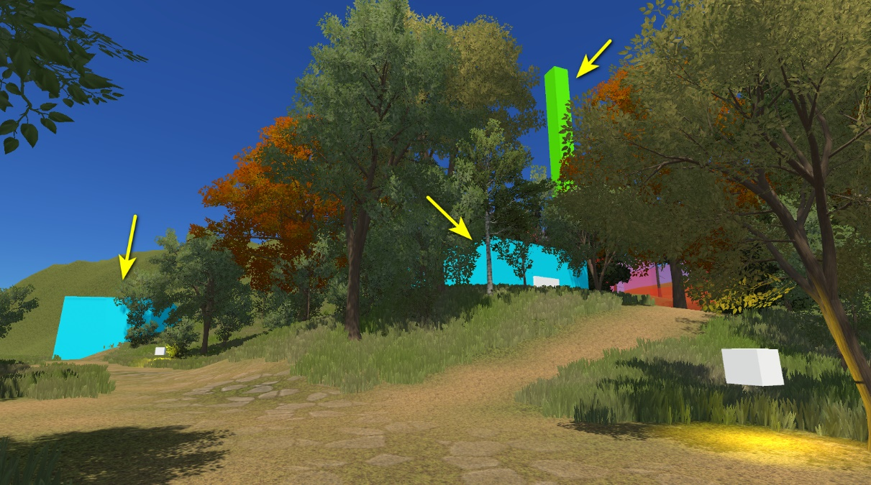
接下来玩家走到这个分叉路口，左边是武器库，右边是NPC房屋。左侧的武器库是上锁状态，所以玩家目前能够前往的只有右边的NPC房屋。而当走到NPC房屋敲门的时候，NPC不愿意开门的，因为在对面有这一群怪物聚集着，NPC只要听到怪物还在身边就不敢给玩家开门，这个时候即收到了任务，便是要清除对面的怪物群体之后，才能开门和NPC互动进行下一步的剧情推进。在房屋一旁，也放置了一些比较简易的武器装备供玩家使用。
等到玩家解决了怪物群后将会获取到武器库的钥匙，里面有放置一些优质武器，更重要的是有弓箭和箭矢，这对接下来要打的boss有着关键作用（独眼巨人的弱点就是利用弓箭射击眼睛的位置就会倒地硬直）。并且NPC也提供给玩家情报说利用弓箭能击败boss,击败boss就能拿回被boss抢走的解开终点塔的门锁的道具。
自此，玩家对该片区域的情报已经收集的差不多了，就差最后的和boss战斗的环节后登上终点处。登上终点处，玩家能从高处眺望整个地图，从山脚的低处一直爬到终点的高处能让玩家有种征服了这片区域，能看到刚刚走过的路的成就感。
当然在最开始玩家也可以有另外一条路线可以前往，那条路线直通瞭望台，登上瞭望台，玩家也又可以观察地貌指定自己的探索线路。简单来说，常规路线其实就相当于是新手教程，玩家在路上会遇到怪物和一堆补给收集物，玩家如果想要跳过，直接走左侧的非常规路线即可。

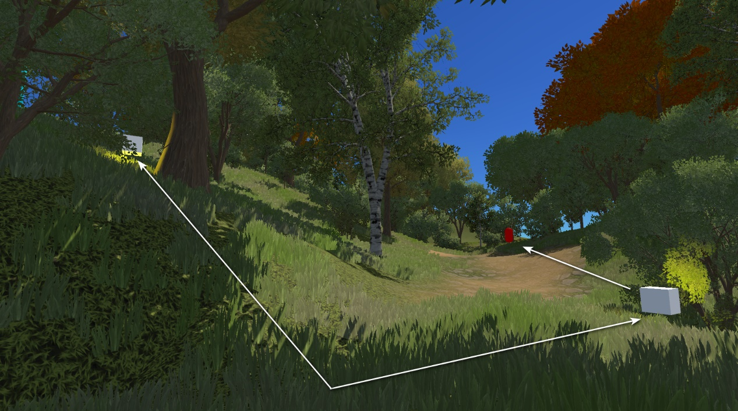
- 另一条线路（左侧非常规线路）

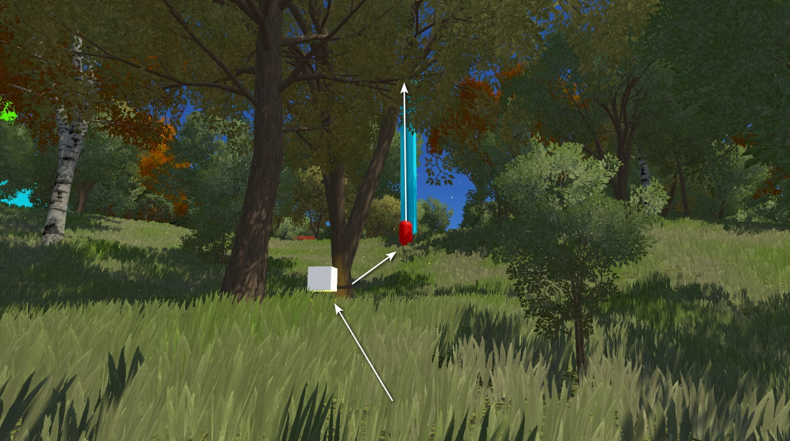
- 另一条线路（即可目击瞭望台）

那么按照推测的线路走的话，放在全景地图上的路线大概是这个样子的：
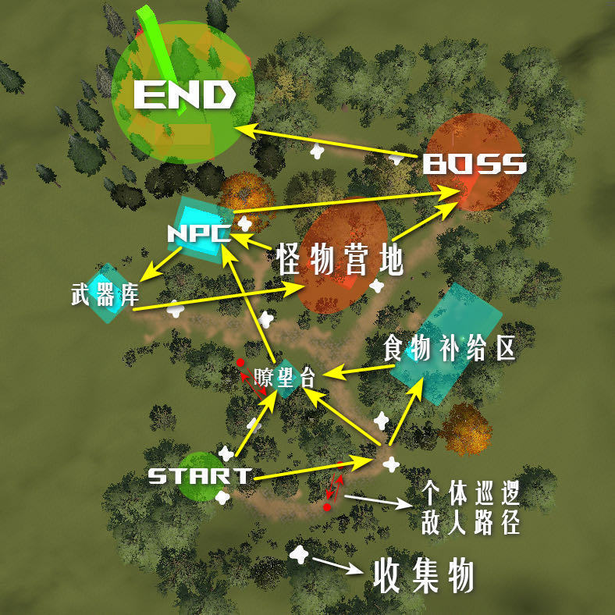

- 设计思路

在刚开始设计该关卡的时候，我先沿着原有的路线先自我探索了一会，在该地图中有三个分岔路，一个主要分岔路延伸出两条小分叉，分岔路在该类开放世界地图中是个很好的设计，但是要在分岔路中明确能给玩家进行利益权衡取舍的选择，同时在两条路线中给予玩家很明确的趋向选择，玩家能在这两者中进行取舍：是选择很明显看起来就是制作人明确选择的道路，还是自己先去体验看起来没多少情报，但是更喜欢探险未知的感觉的道路。
我在早期就将整个地图的大概布置和路线引导给安排的差不多了，最主要是还需要再进行测试和细致的布置，以下是我的初期地图关卡布置点设计：
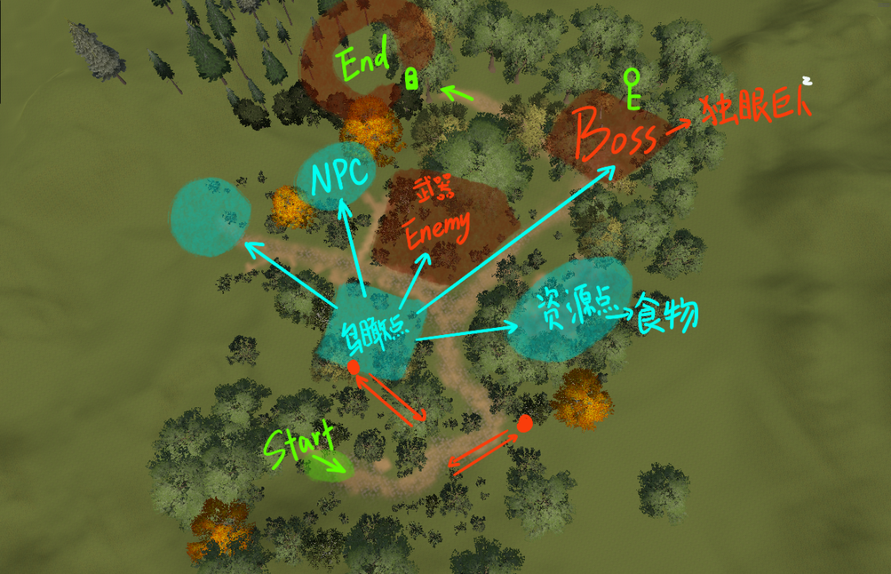

早期只是大概勾勒了一下起点终点然后还有沿途的一些必须资源点和怪物刷新点的位置，主要的任务目标和明确引导玩家的NPC还没有细想。其实之后的主要活动区域在于鸟瞰点往前眺望的一片区域，在鸟瞰点之后的上坡起点那一片区域相当于是新手教程一样先不给予玩家过多的目标，先让玩家来到这个关卡稍微适应一下，之后再给予玩家一个大目标后再让玩家自己制定小目标前去设计路线探索。

